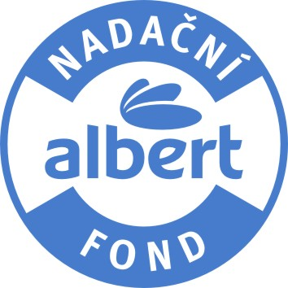
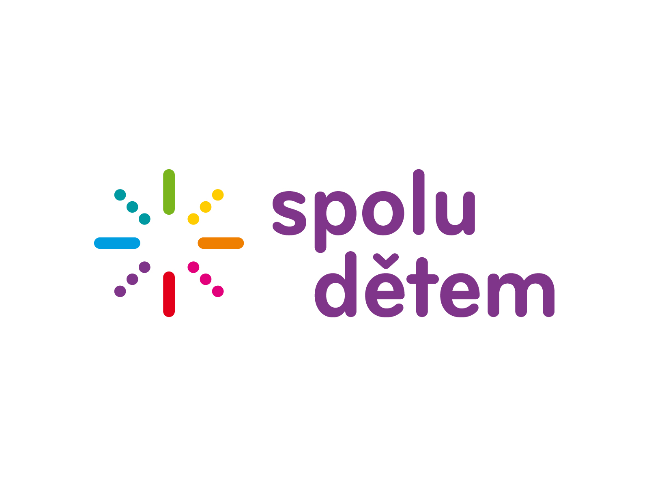

TISKOVÁ ZPRÁVA Radenín,25.ledna 2016
Děti na Jarmarcích s Albertem utržily přes 400.000 korun, děti z domova v Radeníně přes 4 000 korun

Ročník 2015 znamenal pro akci Jarmarky s Albertem, kterou pořádá Nadační fond Albert a obecně prospěšná společnost Spolu dětem, velký počet rekordů. Celoročního projektu zaměřeného na finanční gramotnost dětí se totiž účastnilo více než 60 dětských domovů po celé České republice. Děti v něm zábavnou formou získaly dovednosti ze světa obchodu a ty poté využily k prodeji svých vlastních výrobků. Celkový výtěžek této akce činil 410.000 korun a putuje i přímo k těm, kdo prodané výrobky vyrobili.

Dětskému domovu z Radenína se podařilo během Jarmarků prodat výrobky za 4 368 korun. „Jsme rádi, že jsme byli do projektu vybráni a mohli se letos zapojit, pro děti to byla rozhodně velice praktická a přínosná zkušenost a již se těšíme na letošní Jarmarky,“ říká ředitelka Dětského domova v Radeníně Mgr. Blanka Šimáková

Cílem projektu Jarmarky s Albertem je naučit mladé lidi z dětských domovů základům podnikání. K tomu jsou vedeni zábavnou formou, spočívající ve výrobě a prodeji vlastních výrobků s vánoční tématikou v době Adventu. Na samotný prodej se však děti pilně připravovaly po celý rok.

„V průběhu léta a podzimu totiž probíhalo školení „Obchodníkem snadno a rychle,“ kde se děti dozvěděly důležité informace o volbě sortimentu, chování k zákazníkům, marketingu či týmové spolupráci. Do tohoto školení se zapojili i odborníci daných oblastí ze společnosti Ahold,“ říká Naďa Dittmannová, ředitelka obecně prospěšné společnosti Spolu dětem. Po dokončení školení pak dětské domovy obdržely finanční příspěvek na nákup surovin pro výrobu svých vánočních produktů.

Díky tomu tak děti získaly konkrétní představu o všech oblastech obchodu – od nákupu surovin až po sčítání pokladny po skončení prodeje. Veškerý výtěžek, utržený v rámci jarmarku, navíc poputuje dětskému domovu – z části ke konkrétnímu dítěti, které výrobek vytvořilo a z části na společnou volnočasovou aktivitu pro všechny děti.

„Touto akcí chceme dětem z dětských domovů rozšířit pole vědomostí a zkušeností a usnadnit jim tak vstup do samostatného života. O jejím smyslu nás přesvědčuje i počet zúčastněných dětských domovů, který s každým ročníkem narůstá. V roce 2015 se do Jarmarků s Albertem zapojilo přes třicet nových domovů, než do ročníku předchozího. Pozitivní ohlasy nás potěšily i vloni a tak můžeme říci, že letos uspořádáme již pátý ročník Jarmarků,“ říká Jiří Mareček, předseda Nadačního fondu Albert. „Rostoucí zájem dokládá, že jsou Jarmarky s Albertem cennou zkušeností, která mladým lidem zábavnou formou poskytne konkrétní představy o tom, jak funguje obchod se vším všudy, a že je projekt baví. A z toho máme velmi dobrý pocit,“ dodává Jiří Mareček.

Rekordní zapojení i tržby
V roce 2015 se Jarmarků s Albertem účastnilo 64 dětských domovů ze všech krajů České republiky. Prodej vánočních produktů děti uskutečnily nejen v padesáti obchodech Albert, ale také v pražské centrále společnosti Ahold a distribučním centru obchodního řetězce Albert.

„V souvislosti s mnohem větším počtem zúčastněných domovů byla organizace tohoto ročníku mnohem náročnější, než dřív. Díky koordinaci organizace Spolu dětem a ochotě a spolupráci manažerů jednotlivých prodejen však vše proběhlo bez jakýchkoliv komplikací,“ říká Mareček.

Čtvrtý ročník projektu byl také ve znamení rekordního výtěžku z prodeje. Děti získaly prodejem svých výrobků celkem 410.000 korun, které putovaly přímo k nim jako odměna za jejich úsilí a poctivou práci v průběhu školení, výroby a prodeje.

Nadační fond Albert se kromě podpory zdravého stravování a životního stylu v rámci programu Zdravá 5 věnuje i sociální oblasti. Cílem aktivit v sociální oblasti je zvýšení příležitostí na plnohodnotný samostatný život u dětí a mladistvých v rizikových rodinách a v různých formách náhradní výchovy. Jedná se zejména o projekty, které se zaměřují na oblast prevence, vzdělávání a rozvoje potenciálu dětí. Tím se zvyšuje jejich šance uplatnit se v běžném životě. Více informací naleznete na www.nadacnifondalbert.cz a www.zdrava5.cz.

Spolu dětem - průvodce světem dětí v dětských domovech
Nezisková organizace Spolu dětem od roku 2006 pomáhá dětem vyrůstajícím v dětských domovech a pěstounských rodinách. Podporuje vzdělání a rozvoj dětí a zvyšuje jejich šanci úspěšně se postavit na vlastní nohy. Její vizí je stav, kdy se život dětí vyrůstajících v dětských domovech neliší od života dětí vyrůstajících v biologických rodinách víc, než je nezbytně nutné. Za dobu své existence pozitivně ovlivnila životy více než 2 500 dětí.
Více informací naleznete na www.spoludetem.cz.

Kontakt:
Jiří Mareček, předseda správní rady Nadačního fondu Albert, Radlická 117, 158 00 Praha 5 – Nové Butovice tel.: +420 234 004 280, 724 042 032, email: jiri.marecek@ahold.com

Naďa Dittmannová, ředitelka, Spolu dětem o.p.s., Peckova 280/9, 186 00 Praha 8
tel: 604 547 043, email: nada.dittmannova@spoludetem.cz

